Приложение 19 к Нормам и правилам в области промышленной безопасности «Правила устройства и безопасной эксплуатации погрузчиков» (пункт 4.246. раздела IV)

Состав и условия проведения испытаний штабелеров с ручным передвижением

Номер испытания | 1 |  | 2 |  | 3
Стойкость | Продольная вперед |  | Продольная назад |  | Боковая
Испытательная нагрузка | С нагрузкой |  | Без нагрузки |  | С нагрузкой
Расстояние D центра тяжести груза | Табл. 4 этих Правил |  |  |  | Табл. 4 этих Правил
Высота подъема | Максимальная
Уклон платформы | 5% | 16% |  | 3,5%
Расположение на испытательной платформе | 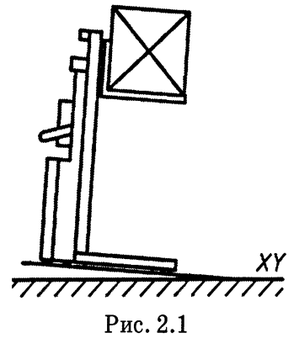 | 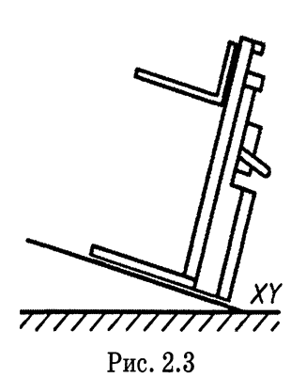 |  | 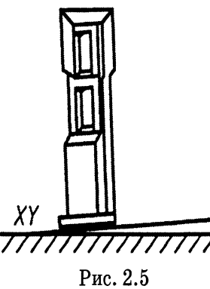
 | 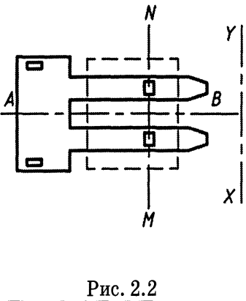 | 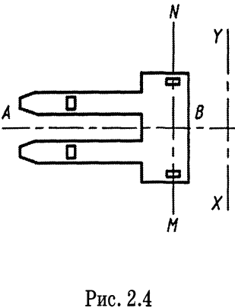 |  | 